BAB 3
DESAIN SISTEM
Bab ini menjelaskan desain sistem proyek akhir secara menyeluruh. Pembahasan mencakup deskripsi solusi, rancangan sistem global, aktor dan use case, alur pengalaman siswa, rancangan interaksi, konsep dunia permainan, maskot pendamping, mekanisme Human-in-the-Loop, pemetaan perilaku objek, rancangan antarmuka, desain level, data log, dashboard, pembagian tanggung jawab pengembangan, batasan sistem, metodologi, dan jadwal penelitian. Penjelasan pada bab ini disusun agar konsep yang telah dijelaskan pada proses bimbingan dan presentasi dapat tertuang secara eksplisit di dalam proposal.
3.1 Deskripsi Solusi
Solusi yang ditawarkan dalam proyek akhir ini adalah pengembangan simulasi interaktif berlevel berbasis finger tracking MediaPipe dengan mekanisme Human-in-the-Loop pada sistem literasi kecerdasan buatan untuk siswa SMP. Sistem ini dirancang untuk memperkenalkan AI sebagai sistem prediktif yang menghasilkan keluaran berdasarkan tingkat keyakinan tertentu, bukan sebagai sistem yang selalu memberikan jawaban mutlak. Dengan pendekatan tersebut, siswa tidak hanya melihat hasil prediksi AI, tetapi juga diminta membaca, membandingkan, dan memvalidasi hasil tersebut sebelum digunakan sebagai dasar keputusan dalam simulasi.
Sistem yang dikembangkan menempatkan siswa sebagai pengguna aktif. Siswa membuat input dengan menggambar objek pada kanvas digital. Aktivitas menggambar dilakukan melalui gerakan jari yang ditangkap kamera dan diproses menggunakan finger tracking MediaPipe. Gerakan tersebut divisualisasikan sebagai goresan pada kanvas sehingga siswa dapat membuat gambar tanpa bergantung sepenuhnya pada perangkat input konvensional seperti mouse. Gambar yang terbentuk kemudian dikirim ke komponen klasifikasi sketsa untuk menghasilkan prediksi AI.
Keluaran AI ditampilkan dalam bentuk Top-3 prediction dan confidence score. Top-3 prediction memperlihatkan tiga kemungkinan label yang dianggap paling sesuai oleh sistem, sedangkan confidence score memperlihatkan tingkat keyakinan sistem terhadap setiap prediksi. Tampilan ini digunakan agar siswa memahami bahwa AI bekerja dengan kemungkinan, bukan kepastian. Siswa dapat melihat bahwa prediksi pertama tidak selalu menjadi satu-satunya jawaban yang mungkin benar.
Setelah prediksi AI ditampilkan, sistem menerapkan mekanisme Human-in-the-Loop. Siswa dapat memilih Accept apabila menerima prediksi utama, Correct apabila memilih prediksi alternatif, Override apabila menolak seluruh prediksi dan menentukan label lain, atau Redraw apabila ingin menggambar ulang. Keputusan tersebut menjadi final label yang kemudian dipakai untuk menentukan perilaku objek dalam gameplay 2D.
Objek yang telah memiliki final label dipetakan menjadi perilaku gameplay. Objek yang bersifat membantu diperlakukan sebagai Solid, sedangkan objek yang bersifat membahayakan diperlakukan sebagai Danger. Objek yang tidak jelas atau tidak sesuai kebutuhan level diarahkan ke proses Redraw atau Correction. Dengan cara ini, keputusan siswa terhadap output AI memiliki konsekuensi langsung yang dapat diamati dalam simulasi.
Sistem ini dikembangkan sebagai satu proyek terintegrasi oleh penulis dan partner. Penulis berfokus pada pengalaman siswa, meliputi interaksi, UI/UX, finger tracking, drawing canvas, Top-3 UI, decision interface, gameplay, maskot pendamping, feedback visual, desain level, dan penyusunan event interaksi. Partner berfokus pada klasifikasi sketsa, keluaran Top-3 prediction, confidence score, pencatatan data, dashboard, ekspor data, serta analisis pola keputusan. Pembagian ini tidak memisahkan sistem menjadi dua aplikasi, melainkan memperjelas tanggung jawab teknis dalam satu alur sistem literasi AI.
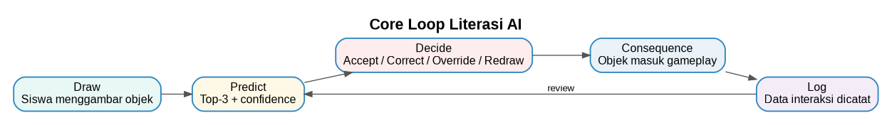
Gambar 3.1 Core Loop Sistem Literasi AI
Gambar 3.1 menunjukkan alur inti sistem. Siswa menggambar objek, sistem memprediksi gambar, siswa mengambil keputusan, keputusan menghasilkan konsekuensi dalam gameplay, dan data interaksi dicatat sebagai log. Alur ini menjadi dasar seluruh rancangan sistem karena setiap komponen yang dikembangkan harus mendukung siklus Draw, Predict, Decide, Consequence, dan Log.
3.2 Perancangan Sistem
Perancangan sistem pada proyek akhir ini dibuat untuk menggambarkan hubungan antara masukan pengguna, proses interaksi, keluaran prediksi AI, pengambilan keputusan pengguna, pemetaan perilaku objek, pencatatan data, dan keluaran akhir sistem. Sistem tidak dirancang sebagai beberapa bagian yang berdiri sendiri, tetapi sebagai satu rangkaian proses yang saling terhubung. Pembagian tanggung jawab antara penulis dan partner hanya menjelaskan area teknis yang dikerjakan, sedangkan pengalaman pengguna tetap berjalan sebagai satu sistem utuh.
Perancangan sistem ditampilkan melalui diagram global yang membagi sistem menjadi input, process, dan output. Bagian input berisi kamera, finger tracking, kanvas gambar, dan keputusan siswa. Bagian process terdiri atas lapisan interaksi dan gameplay, lapisan klasifikasi AI, lapisan keputusan Human-in-the-Loop, serta lapisan data dan analisis. Bagian output menunjukkan prototipe literasi AI, hasil gameplay, level summary, dashboard admin/superadmin, serta data pola keputusan.
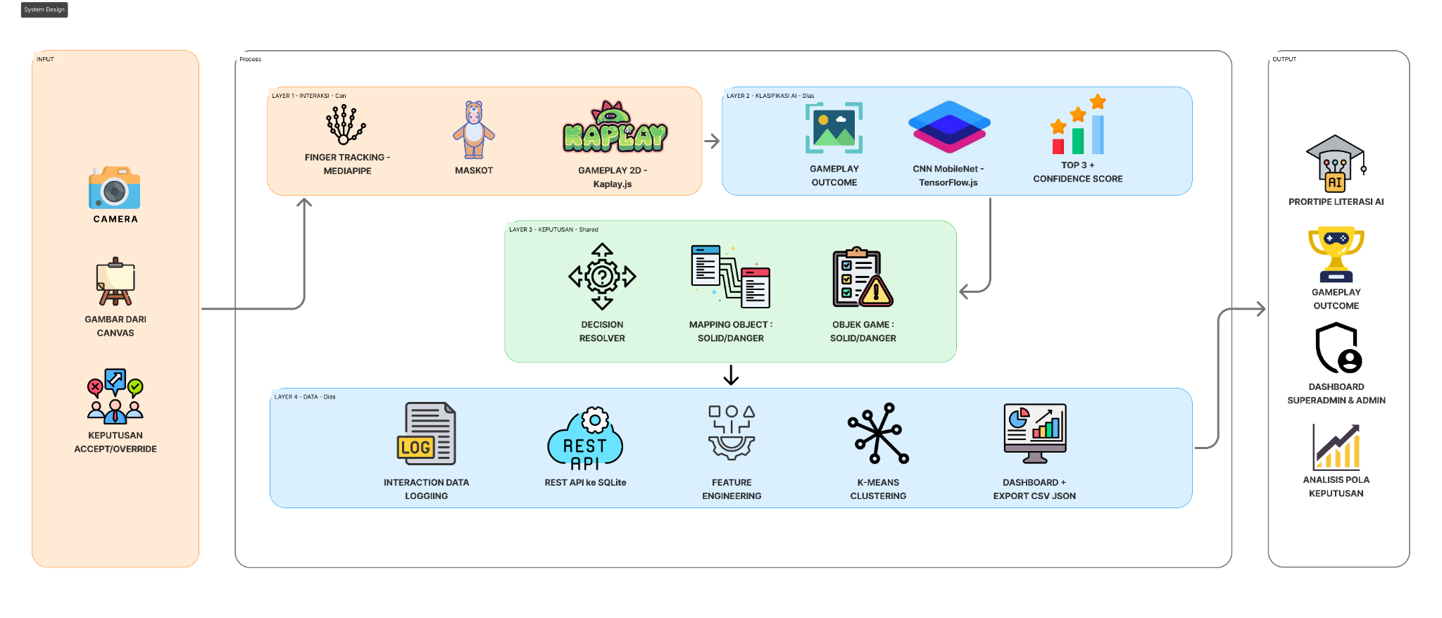
Gambar 3.2 Rancangan Sistem dari Solusi yang Ditawarkan
Gambar 3.2 menyajikan rancangan arsitektur sistem global. Tahap input mencakup pemanfaatan kamera untuk menangkap gerakan jari, kanvas digital sebagai ruang visualisasi sketsa, dan keputusan interaktif siswa berupa Accept, Correct, Override, atau Redraw. Input tersebut menjadi dasar sistem untuk menjalankan proses interaksi, klasifikasi, keputusan, pemetaan objek, dan pencatatan data.
Pada tahap process, sistem dibagi ke dalam empat lapisan fungsional. Layer pertama adalah lapisan interaksi dan gameplay. Lapisan ini mencakup finger tracking MediaPipe, drawing canvas, maskot pendamping, Top-3 UI, decision interface, dan simulasi 2D berbasis gameplay. Lapisan ini menjadi area yang paling dekat dengan pengalaman siswa karena siswa melihat, menyentuh, dan mengalami seluruh proses melalui lapisan ini.
Layer kedua adalah lapisan klasifikasi AI. Pada lapisan ini, gambar sketsa yang dihasilkan dari kanvas diproses oleh model klasifikasi untuk menghasilkan Top-3 prediction dan confidence score. Keluaran ini tidak langsung digunakan sebagai keputusan akhir. Hasil prediksi ditampilkan terlebih dahulu melalui Top-3 UI agar siswa dapat membandingkan dan mengevaluasi output AI.
Layer ketiga adalah lapisan keputusan Human-in-the-Loop. Lapisan ini menjadi titik integrasi antara output AI dan keputusan manusia. Siswa menentukan keputusan melalui Accept, Correct, Override, atau Redraw. Keputusan tersebut kemudian diproses oleh decision resolver untuk menghasilkan final label objek. Final label inilah yang dipakai untuk menentukan perilaku objek dalam gameplay.
Layer keempat adalah lapisan data dan analisis. Lapisan ini mencatat hasil prediksi, nilai confidence, keputusan siswa, final label, kategori objek, hasil gameplay, jumlah retry, jumlah redraw, dan waktu pengambilan keputusan. Data tersebut dipakai untuk dashboard admin/superadmin, export CSV/JSON, serta analisis pola keputusan. Lapisan ini membuat sistem tidak hanya menjadi media permainan, tetapi juga menghasilkan data interaksi yang dapat ditinjau.
Secara visual, pembagian kontribusi pengembangan direpresentasikan melalui area warna pada diagram sistem. Area interaksi, antarmuka, gameplay, dan feedback visual menjadi fokus pengembangan penulis. Area klasifikasi AI, pencatatan data, dashboard, dan analisis pola keputusan menjadi fokus partner. Lapisan keputusan berada di tengah karena menjadi titik temu antara prediksi AI dari partner dan keputusan pengguna yang dikelola pada antarmuka penulis.
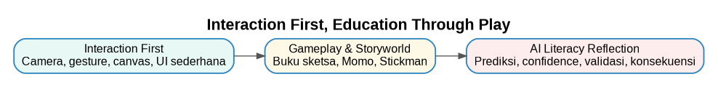
Gambar 3.3 Hierarki Pengalaman Sistem
Gambar 3.3 menunjukkan prinsip desain pengalaman sistem. Sistem dimulai dari interaksi yang mudah diakses, kemudian masuk ke gameplay dan konteks dunia buku sketsa, lalu menghasilkan refleksi literasi AI. Prinsip ini digunakan agar siswa belajar dari pengalaman, bukan dari penjelasan teoritis yang terlalu panjang di awal.
Tabel 3.1 Komponen Utama Arsitektur Sistem
Layer | Fungsi | Fokus Pengembangan
Layer 1: Interaction and Gameplay | Mengatur pengalaman siswa, finger tracking, canvas, UI, keputusan, Momo, dan gameplay 2D. | Penulis
Layer 2: AI Sketch Classification | Memproses gambar sketsa dan menghasilkan Top-3 prediction serta confidence score. | Partner
Layer 3: HITL Decision Resolver | Menggabungkan output AI dan keputusan siswa menjadi final label objek. | Integrasi penulis dan partner
Layer 4: Data Logging and Analytics | Mencatat data interaksi, dashboard, export, dan analisis pola keputusan. | Partner dengan input event dari penulis

3.2.1 Use Case Diagram
Use case diagram digunakan untuk memetakan hubungan antara aktor dan fungsi utama di dalam sistem. Aktor dalam sistem terdiri atas User/Student, Admin/Guru, dan Super Admin. User/Student merupakan pengguna utama yang berinteraksi langsung dengan simulasi pembelajaran. Admin/Guru dan Super Admin berperan pada sisi pengelolaan data, akses, dan konfigurasi operasional sistem.
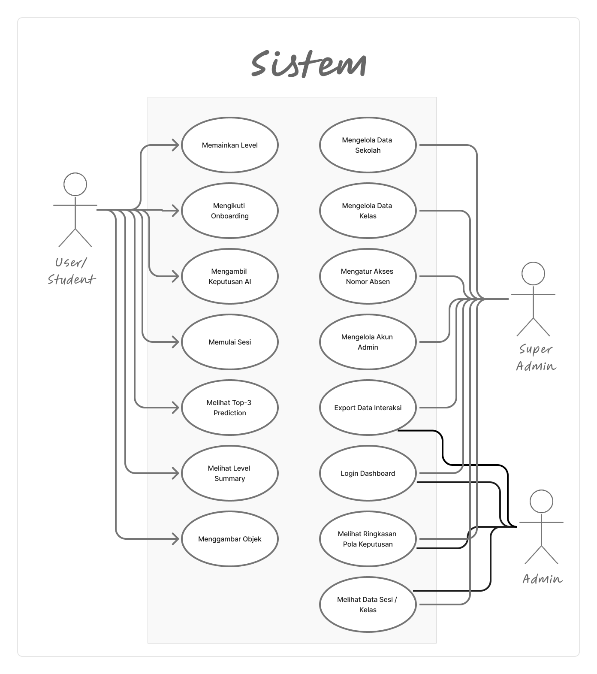
Gambar 3.4 Use Case Diagram
Pada sisi User/Student, alur aktivitas meliputi memulai sesi, mengikuti onboarding, menggambar objek, melihat Top-3 prediction, mengambil keputusan AI, memainkan level, dan melihat level summary. Rangkaian aktivitas ini menunjukkan bahwa siswa tidak hanya menjalankan permainan, tetapi terlibat aktif dalam proses membaca dan memvalidasi output AI.
Pada sisi Admin/Guru, sistem menyediakan fungsi login dashboard, melihat data sesi atau kelas, melihat ringkasan pola keputusan, dan melakukan export data interaksi. Admin/Guru tidak ikut menjalankan gameplay, tetapi memantau hasil penggunaan sistem pada lingkup kelas atau sesi pembelajaran.
Pada sisi Super Admin, sistem menyediakan fungsi pengelolaan data sekolah, data kelas, akun admin, dan akses nomor absen. Super Admin juga dapat mengakses fungsi yang dimiliki Admin/Guru karena posisinya berada pada tingkat pengelolaan sistem yang lebih tinggi.
Tabel 3.2 Ringkasan Aktor dan Hak Akses Sistem
Aktor | Peran | Fungsi Utama
User/Student | Pengguna utama simulasi. | Memulai sesi, onboarding, menggambar objek, melihat prediksi, mengambil keputusan, memainkan level, melihat summary.
Admin/Guru | Pengelola pembelajaran pada lingkup kelas atau sesi. | Login dashboard, melihat data sesi/kelas, melihat ringkasan pola keputusan, export data.
Super Admin | Pengelola administratif sistem. | Mengelola sekolah, kelas, akun admin, akses nomor absen, dan fungsi admin.

3.2.2 Global User Flow
Global user flow menggambarkan alur besar pengalaman siswa ketika menggunakan sistem. Alur ini dibagi menjadi tiga fase utama, yaitu Create, Decide, dan Consequence. Pembagian ini digunakan agar perjalanan pengguna dapat dibaca secara bertahap dan tidak menumpuk dalam satu diagram besar.
Phase 1: Create
Phase 1 merupakan fase ketika siswa menghasilkan input. Siswa masuk melalui splash screen, mengikuti onboarding, sistem mendeteksi keberadaan tangan, siswa memahami rintangan pada level, lalu menggambar objek yang dibutuhkan pada kanvas. Setelah gambar selesai, siswa mengirimkan gambar tersebut untuk diproses oleh komponen klasifikasi AI.
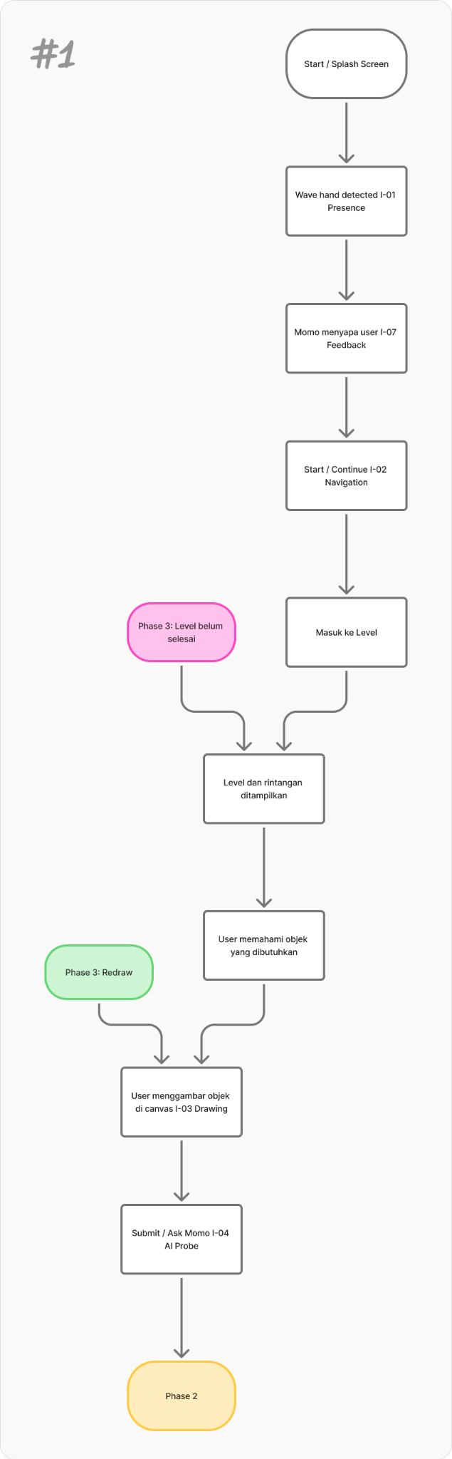
Gambar 3.5 User Flow Diagram Phase 1 - Create
Phase 2: Decide
Phase 2 merupakan fase keputusan. Pada fase ini, sistem menampilkan Top-3 prediction dan confidence score. Siswa kemudian menentukan tindakan melalui Accept, Correct, Override, atau Redraw. Jika siswa menerima prediksi utama, final label diambil dari Top-1. Jika siswa memilih alternatif, final label diambil dari prediksi yang dipilih. Jika siswa menolak seluruh prediksi, final label berasal dari koreksi siswa. Jika siswa memilih Redraw, siswa kembali ke fase menggambar.
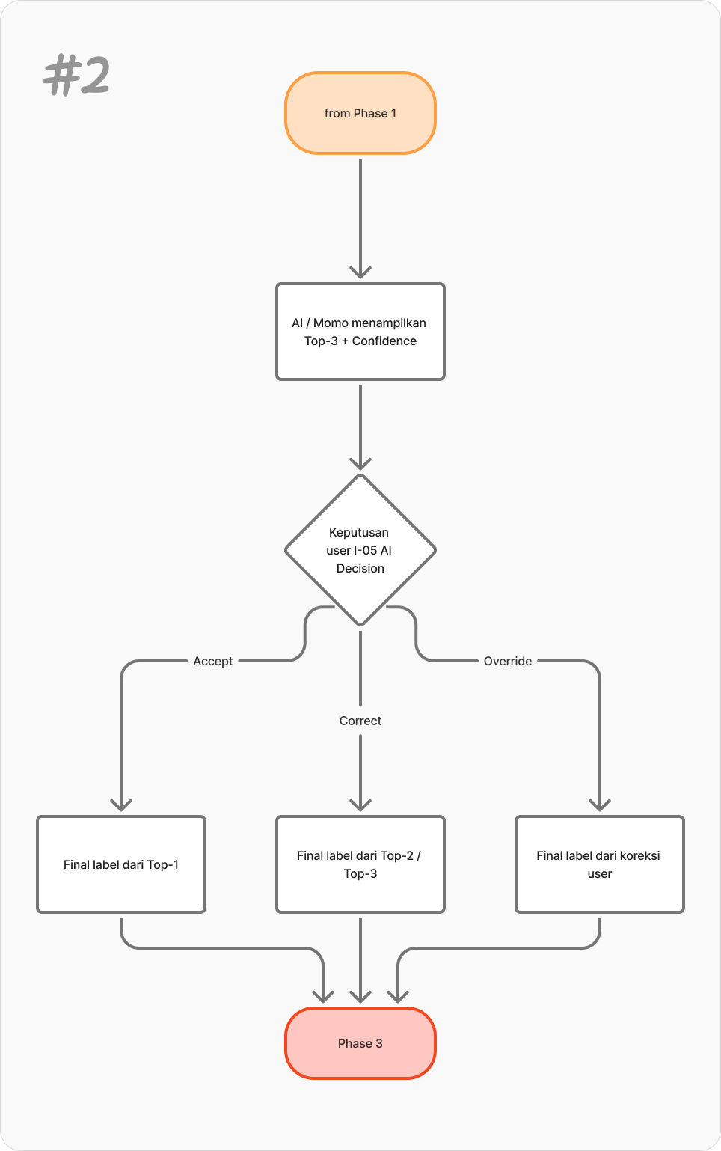
Gambar 3.6 User Flow Diagram Phase 2 - Decide
Phase 3: Consequence
Phase 3 merupakan fase konsekuensi. Pada fase ini, final label diterapkan ke dalam gameplay. Sistem memetakan label akhir menjadi perilaku objek, seperti Solid atau Danger. Jika objek membantu, siswa dapat melanjutkan permainan. Jika objek membahayakan, sistem menampilkan kondisi gagal atau recovery. Jika level selesai, siswa melihat level summary sebagai refleksi terhadap gambar, prediksi, keputusan, dan konsekuensi yang terjadi.
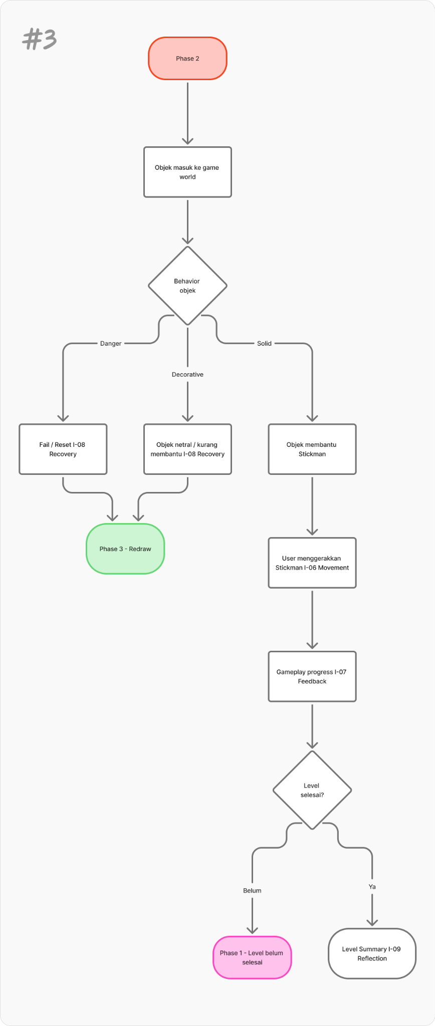
Gambar 3.7 User Flow Diagram Phase 3 - Consequence
3.2.3 Interaction Type
Interaction type digunakan untuk memastikan bahwa setiap aksi siswa memiliki respons sistem yang jelas. Rancangan ini membantu menghubungkan input pengguna, respons sistem, konteks penggunaan, dan data yang dapat dicatat. Dengan demikian, desain interaksi tidak berhenti pada tampilan visual, tetapi memiliki logika hubungan antara aksi, respons, dan tujuan pembelajaran.
Tabel 3.3 Interaction Type dan Respons Sistem
ID | Jenis Interaksi | Input Pengguna | Respons Sistem | Digunakan Pada | Data yang Dicatat
I-01 | Presence | Lambaian tangan atau tangan terdeteksi. | Sistem memulai respons awal dan Momo memberi sapaan. | Onboarding | waktu mulai, status deteksi tangan
I-02 | Navigation | Klik, tap, tombol, atau gesture sederhana. | Sistem berpindah layar atau melanjutkan instruksi. | Menu dan tutorial | screen transition
I-03 | Drawing | Gerakan jari pada kanvas. | Goresan terbentuk di canvas. | Core loop | drawing time, stroke count
I-04 | AI Request | Submit drawing. | Sistem menampilkan Top-3 prediction. | Top-3 UI | submit time, image ID
I-05 | AI Decision | Accept, Correct, Override, Redraw. | Final label dipilih atau siswa kembali menggambar. | HITL moment | decision type, decision latency
I-06 | Movement | Keyboard, touch, atau gesture kontrol. | Stickman bergerak dalam level. | Gameplay | movement count, collision
I-07 | Feedback | Hasil aksi siswa. | Feedback dan konsekuensi ditampilkan. | Result state | feedback type
I-08 | Recovery | Retry atau Redraw. | Siswa memperbaiki aksi atau gambar. | Fail state | retry count, redraw count
I-09 | Reflection | Melihat summary. | Ringkasan keputusan ditampilkan. | End level | summary viewed

Interaction type tersebut menjadi dasar penyusunan interaction matrix dan data log. Jika suatu aksi tidak memiliki respons yang jelas, aksi tersebut tidak diprioritaskan dalam rancangan awal. Prinsip ini digunakan untuk mencegah jumlah interaksi terlalu banyak dan menyulitkan target pengguna siswa SMP.
3.2.4 Storyline dan Konteks Dunia Permainan
Konteks dunia permainan digunakan untuk menyatukan aktivitas menggambar, prediksi AI, dan konsekuensi gameplay. Sistem tidak hanya menampilkan layar klasifikasi gambar, tetapi memberi alasan mengapa siswa perlu menggambar objek dan mengapa objek tersebut dapat masuk ke dalam dunia permainan. Storyline ditempatkan sebagai konteks interaksi, bukan sebagai cerita panjang yang mengambil alih tujuan utama sistem.
Dunia permainan berlangsung di dalam sebuah buku sketsa milik seorang ilustrator yang telah menghilang. Di dalam buku tersebut, gambar-gambar tertinggal dalam keadaan diam dan belum sepenuhnya hidup. Konteks buku sketsa dipilih karena selaras dengan aktivitas utama sistem, yaitu menggambar. Ketika siswa menggambar objek, objek tersebut terasa wajar masuk ke dalam halaman buku sketsa.
Karakter utama dalam permainan adalah Stickman. Stickman digambarkan sebagai karakter yang hampir hidup, tetapi belum dapat bergerak sepenuhnya secara mandiri. Untuk melewati rintangan, Stickman membutuhkan bantuan objek yang digambar oleh siswa. Objek tersebut baru dapat dipakai setelah diprediksi oleh sistem AI dan divalidasi oleh siswa.
Pengguna ditempatkan sebagai ilustrator baru. Pengguna dapat menggambar objek ke dalam buku sketsa dan membantu Stickman melewati rintangan. Peran ini penting karena pengguna tidak hanya menjadi pemain, tetapi juga pihak yang menciptakan objek, mengevaluasi output AI, dan menentukan keputusan akhir. Dengan demikian, storyline mendukung konsep Human-in-the-Loop.
Tabel 3.4 Elemen Storyworld dan Fungsi Sistem
Elemen | Konsep | Fungsi Sistem
Buku sketsa | Dunia tempat gameplay berlangsung. | Menghubungkan aktivitas menggambar dengan dunia permainan.
Stickman | Karakter utama yang perlu dibantu melewati rintangan. | Memberi tujuan gameplay dan alasan penggunaan objek.
Momo | Maskot pendamping visual yang hidup di dalam buku sketsa. | Menjembatani instruksi, prediksi AI, feedback, dan refleksi.
Ilustrator baru | Peran pengguna/siswa. | Menjelaskan mengapa siswa dapat menggambar objek ke dalam sistem.
Rintangan | Masalah dalam level. | Membuat siswa membutuhkan objek yang sesuai.
Objek gambar | Hasil input siswa pada kanvas. | Menjadi data AI dan elemen gameplay.
Prediksi AI | Tebakan sistem terhadap gambar siswa. | Memunculkan momen evaluasi dan validasi.
Konsekuensi | Solid, Danger, Redraw/Correction. | Menghubungkan keputusan siswa dengan hasil gameplay.

3.2.5 Konsep Maskot Pendamping
Sistem direncanakan menggunakan maskot pendamping bernama Momo. Momo berfungsi sebagai elemen pendamping visual yang membantu siswa memahami alur interaksi, hasil prediksi AI, dan konsekuensi keputusan dalam simulasi. Momo tidak diposisikan sebagai karakter dekoratif, tetapi sebagai penguat komunikasi antarmuka.
Momo merepresentasikan AI sebagai pendamping. Ia dapat membantu membaca atau menebak gambar melalui tampilan prediksi sistem, tetapi tidak dapat menggambar objek baru dan tidak mengambil keputusan akhir. Batasan ini penting karena tujuan sistem adalah menunjukkan bahwa AI dapat membantu memberi prediksi, sedangkan manusia tetap menjadi pihak yang mencipta, mengevaluasi, mengoreksi, dan menentukan keputusan.
Momo bukan chatbot, bukan LLM, bukan voice assistant, dan bukan sistem percakapan cerdas. Respons Momo dirancang dalam bentuk cue, teks singkat, ekspresi visual, atau feedback sederhana yang muncul pada konteks tertentu. Dengan batasan ini, Momo tetap mendukung pengalaman belajar tanpa memperlebar scope proyek ke pengembangan virtual assistant.
Pada tahap proposal, desain visual Momo belum berada pada bentuk final. Yang sudah ditetapkan adalah fungsi, posisi, dan batasan Momo dalam sistem. Desain visual final akan dikembangkan pada fase Material Collecting melalui eksplorasi bentuk, sketsa alternatif, ekspresi dasar, palet warna, dan aset feedback sederhana.
Tabel 3.5 Rancangan Peran Momo sebagai Elemen Pendamping Visual
Aspek | Rancangan
Identitas | Momo merupakan maskot pendamping visual dalam dunia buku sketsa.
Fungsi utama | Memberi arahan singkat, feedback, cue ketidakpastian, dan konteks interaksi.
Hubungan dengan AI | Merepresentasikan sistem yang membantu menebak gambar, tetapi tidak menentukan keputusan akhir.
Hubungan dengan pengguna | Pengguna tetap menggambar, mengevaluasi, mengoreksi, dan mengendalikan permainan.
Hubungan dengan Stickman | Momo membantu secara terbatas, sedangkan objek yang digambar pengguna menjadi bantuan utama.
Posisi kemunculan | Onboarding, drawing canvas, Top-3 UI, gameplay, dan level summary.
Batasan peran | Bukan chatbot, bukan voice assistant, tidak memiliki percakapan bebas, dan tidak mengambil keputusan.
Status visual | Belum final pada tahap proposal dan akan dikembangkan pada fase Material Collecting.

3.2.6 Mekanisme Human-in-the-Loop dan Top-3 UI
Mekanisme Human-in-the-Loop pada sistem ini terjadi ketika siswa melihat hasil prediksi AI dan mengambil keputusan terhadap keluaran tersebut. Sistem tidak langsung menggunakan prediksi AI sebagai hasil akhir, melainkan menampilkannya terlebih dahulu melalui Top-3 UI. Pada tahap ini, siswa membaca prediksi, melihat confidence score, membandingkan alternatif, lalu menentukan tindakan.
Top-3 UI dirancang sebagai checkpoint utama literasi AI. Tampilan ini menunjukkan bahwa AI tidak hanya menghasilkan satu jawaban, tetapi beberapa kemungkinan prediksi dengan tingkat keyakinan berbeda. Dengan tampilan tersebut, siswa dapat memahami bahwa output AI bersifat probabilistik dan perlu dievaluasi sebelum digunakan.
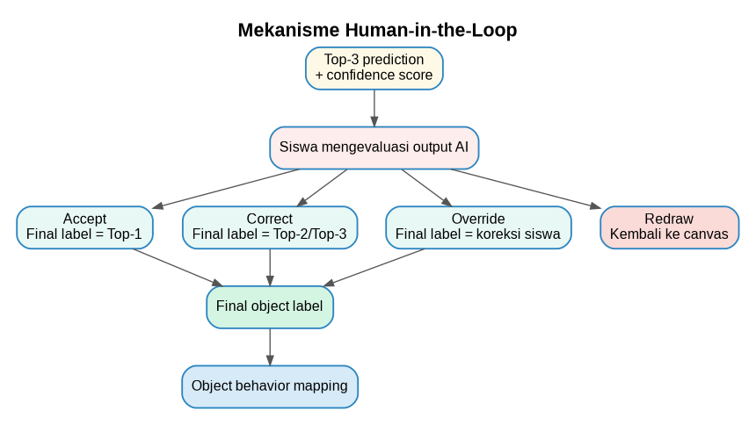
Gambar 3.8 Mekanisme Human-in-the-Loop pada Top-3 UI
Tabel 3.6 Komponen Top-3 UI
Komponen | Fungsi
Preview gambar | Menampilkan gambar yang dibuat siswa sebagai konteks prediksi.
Top-1 prediction | Menampilkan prediksi utama dengan confidence tertinggi.
Top-2 prediction | Menampilkan alternatif prediksi kedua.
Top-3 prediction | Menampilkan alternatif prediksi ketiga.
Confidence score | Menunjukkan tingkat keyakinan AI pada setiap prediksi.
Accept | Menerima prediksi utama sebagai final label.
Correct | Memilih prediksi alternatif sebagai final label.
Override | Menolak seluruh prediksi dan menentukan label lain.
Redraw | Menggambar ulang input jika gambar belum jelas.
Momo feedback area | Memberikan cue singkat agar siswa memeriksa prediksi sebelum memilih.

Tabel 3.7 Logika Keputusan Human-in-the-Loop
Keputusan | Kondisi Penggunaan | Efek Sistem | Makna Literasi AI
Accept | Prediksi utama sesuai dengan gambar siswa. | Final label memakai Top-1. | Siswa menerima output AI setelah mengevaluasi.
Correct | Prediksi alternatif lebih sesuai. | Final label memakai Top-2 atau Top-3. | Siswa membandingkan beberapa kemungkinan.
Override | Semua prediksi tidak sesuai. | Final label berasal dari koreksi siswa. | Siswa menunjukkan kontrol manusia atas AI.
Redraw | Gambar belum jelas atau siswa ingin memperbaiki input. | Siswa kembali ke drawing canvas. | Siswa memahami bahwa kualitas input memengaruhi output.

Pilihan Override tidak digunakan untuk melatih ulang model secara otomatis. Override hanya menjadi keputusan pengguna yang dicatat sebagai interaction log. Penjelasan ini perlu ditegaskan agar sistem tidak disalahartikan sebagai sistem online retraining.
3.2.7 Pemetaan Perilaku Objek
Pemetaan perilaku objek digunakan untuk menerjemahkan final label menjadi konsekuensi dalam gameplay. Bagian ini membuat keputusan siswa tidak berhenti pada UI, tetapi berlanjut menjadi objek yang membantu atau menghambat Stickman. Dengan demikian, hubungan antara prediksi AI, keputusan manusia, dan hasil gameplay menjadi terlihat.
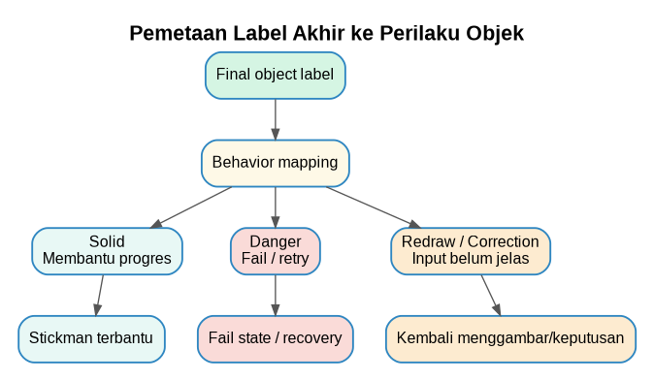
Gambar 3.9 Pemetaan Label Akhir ke Perilaku Objek
Tabel 3.8 Kategori Perilaku Objek
Kategori | Definisi | Dampak Gameplay | Contoh
Solid | Objek yang membantu progres permainan. | Dapat menjadi pijakan, jembatan, tangga, atau penghalang aman. | ladder, bridge, platform
Danger | Objek yang membahayakan atau menghambat permainan. | Menyebabkan fail state, reset, retry, atau hambatan progres. | fire, spike, lightning
Redraw / Correction | Objek tidak jelas, tidak valid, atau tidak sesuai kebutuhan level. | Siswa diarahkan memperbaiki gambar atau keputusan. | unclear sketch, invalid label

Kategori Decorative tidak digunakan sebagai kategori utama dalam rancangan final. Kategori tersebut pernah muncul pada eksplorasi konsep, tetapi tidak dipertahankan karena kurang kuat sebagai bentuk konsekuensi belajar. Solid dan Danger lebih langsung memperlihatkan hubungan antara keputusan siswa dan hasil gameplay, sedangkan objek tidak jelas diarahkan ke Redraw atau Correction.
3.2.8 Rancangan Antarmuka dan Wireframe
Rancangan antarmuka dibuat untuk memastikan alur penggunaan sistem dapat dipahami oleh siswa SMP. Wireframe digunakan sebagai rancangan awal tampilan sebelum antarmuka dikembangkan secara penuh. Setiap layar memiliki fungsi yang berbeda dalam alur sistem, mulai dari masuk ke aplikasi, menerima instruksi, menggambar objek, melihat prediksi, memainkan level, sampai melihat data pada dashboard.
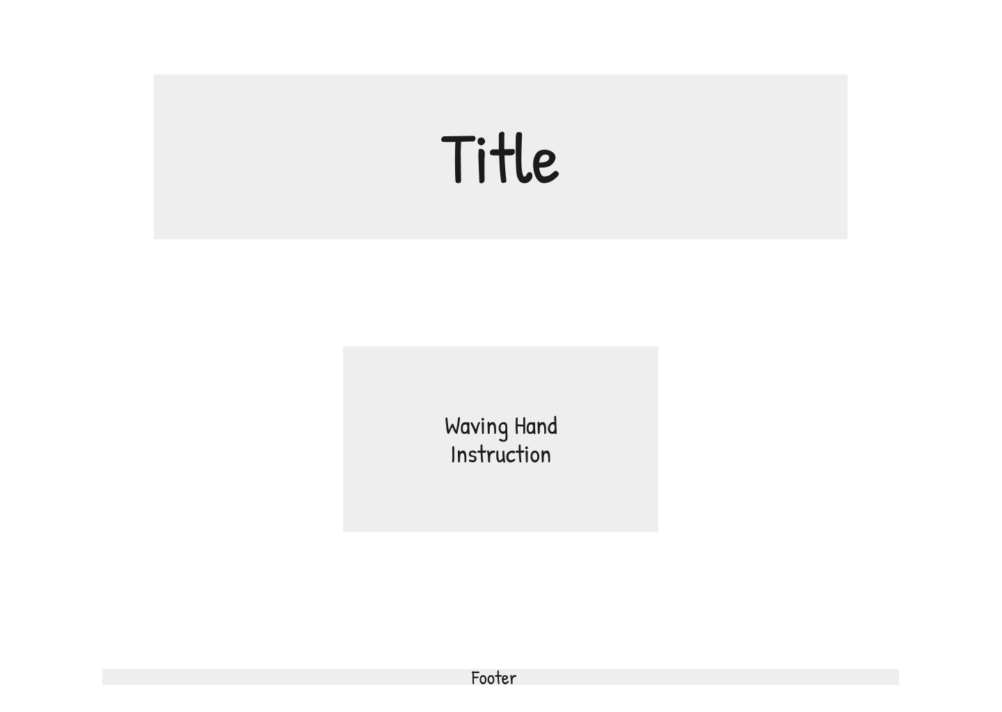
Gambar 3.10 Wireframe Splash Screen
Splash screen digunakan sebagai tampilan awal sistem. Tampilan ini menampilkan identitas sistem dan arahan awal sebelum siswa masuk ke simulasi.
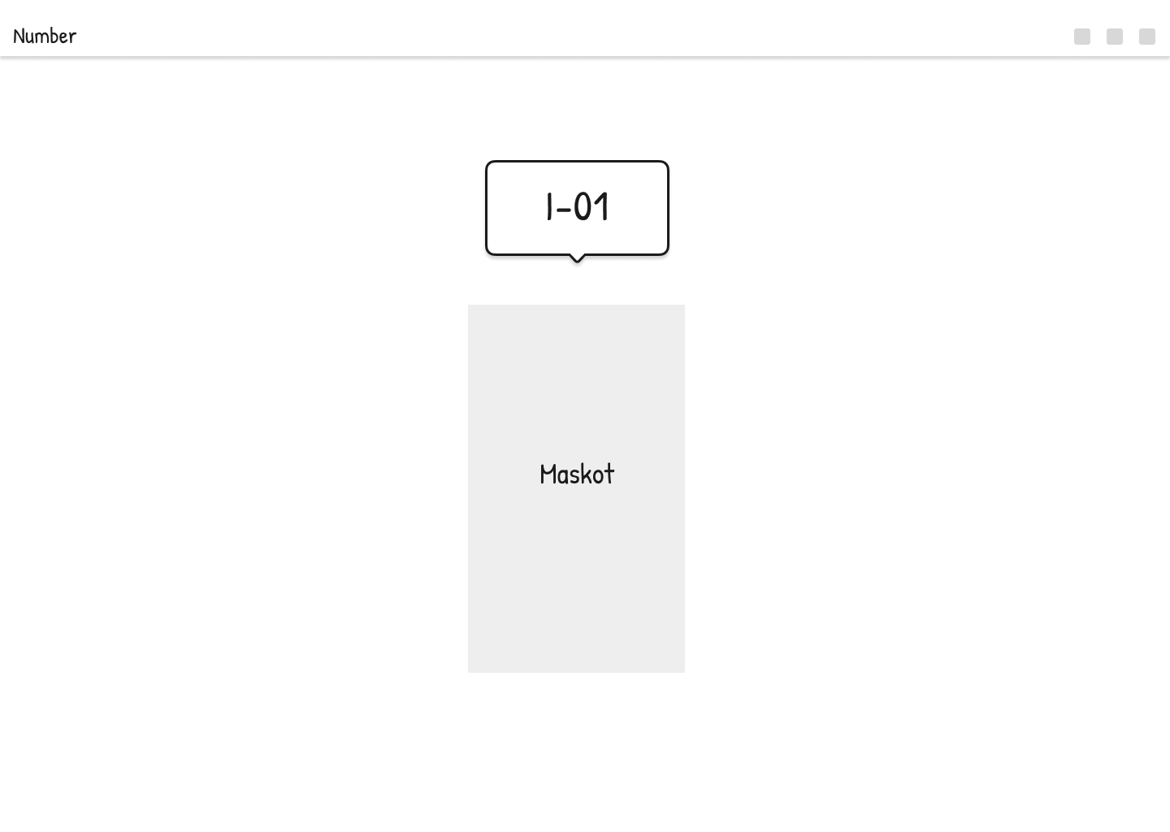
Gambar 3.11 Wireframe Onboarding
Onboarding digunakan untuk memperkenalkan cara interaksi dasar, cara menggambar, dan peran keputusan siswa secara singkat.
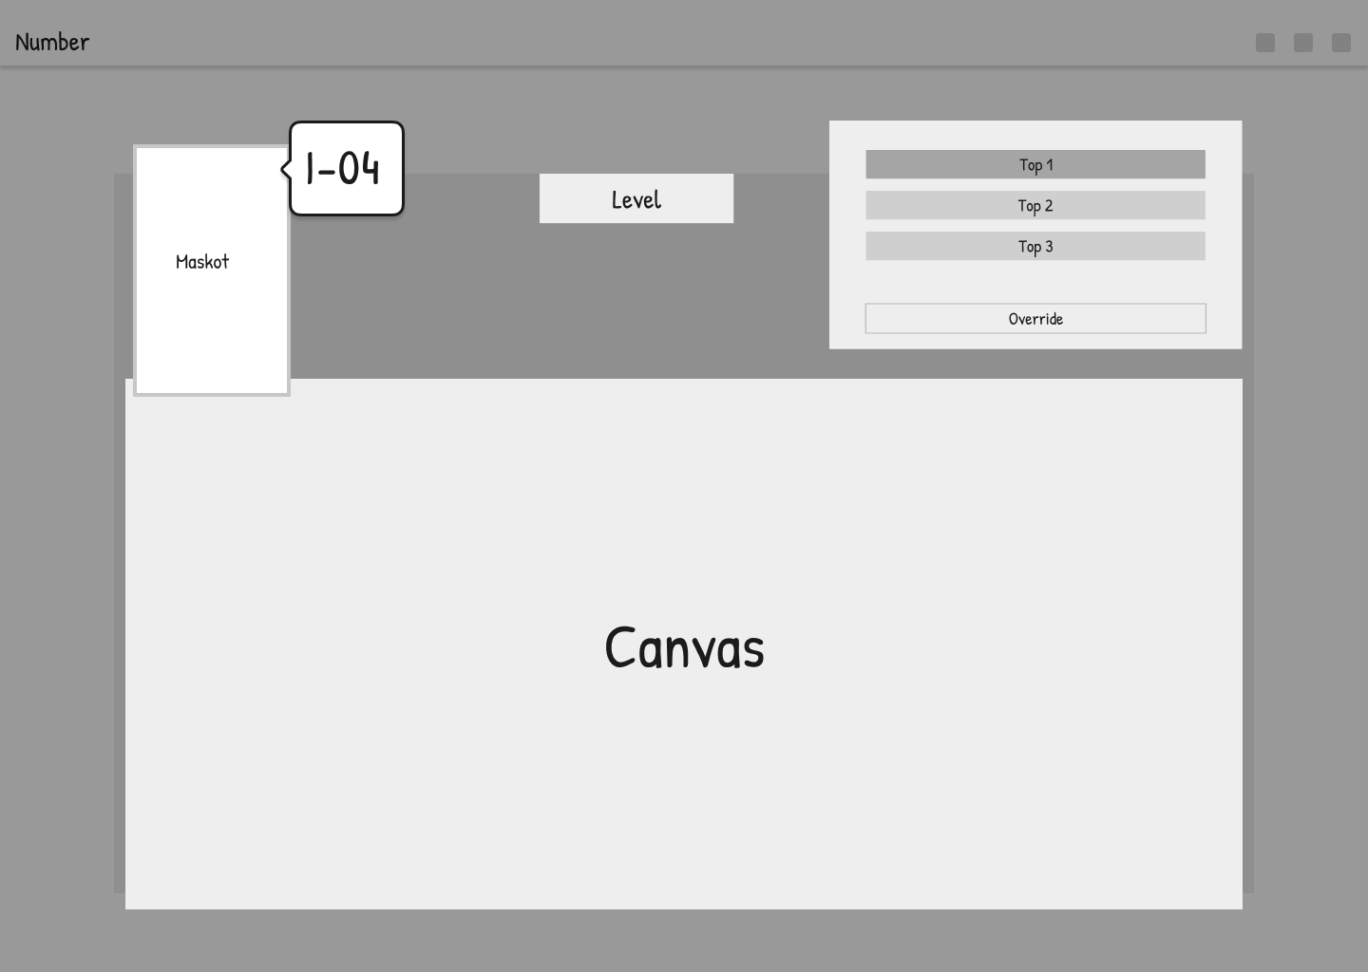
Gambar 3.12 Wireframe Drawing Canvas
Drawing canvas menjadi ruang utama siswa menggambar objek. Layar ini juga menjadi konteks awal sebelum prediksi AI ditampilkan.
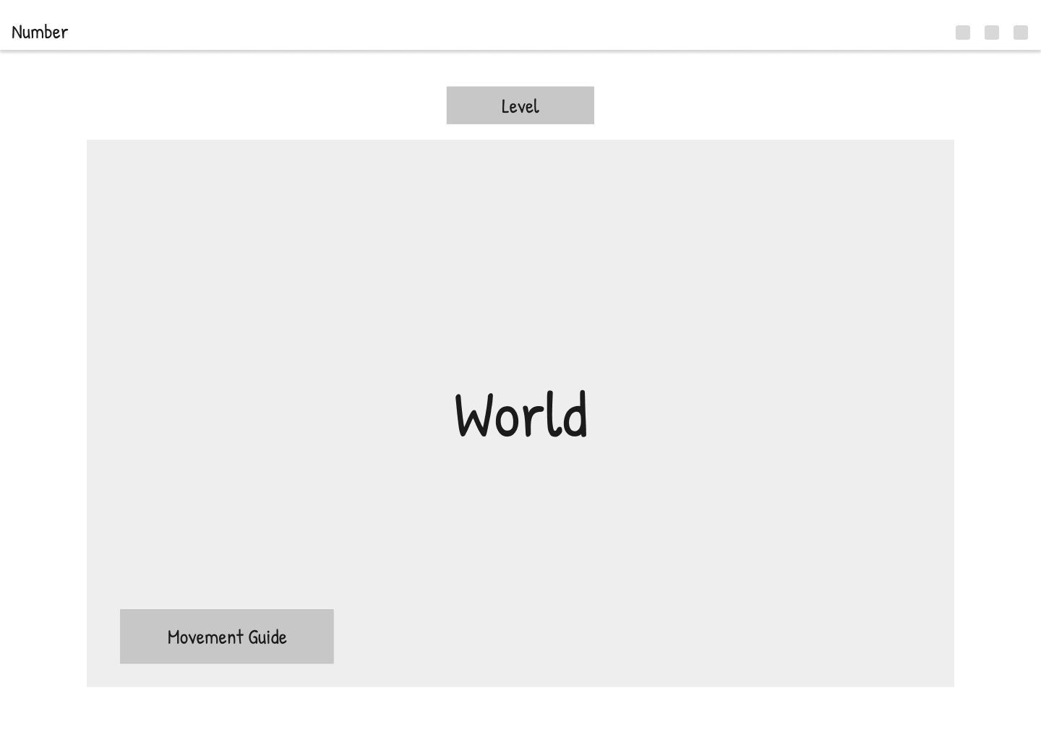
Gambar 3.13 Wireframe Gameplay Screen
Gameplay screen menampilkan dunia simulasi 2D, Stickman, rintangan, dan objek hasil keputusan siswa.
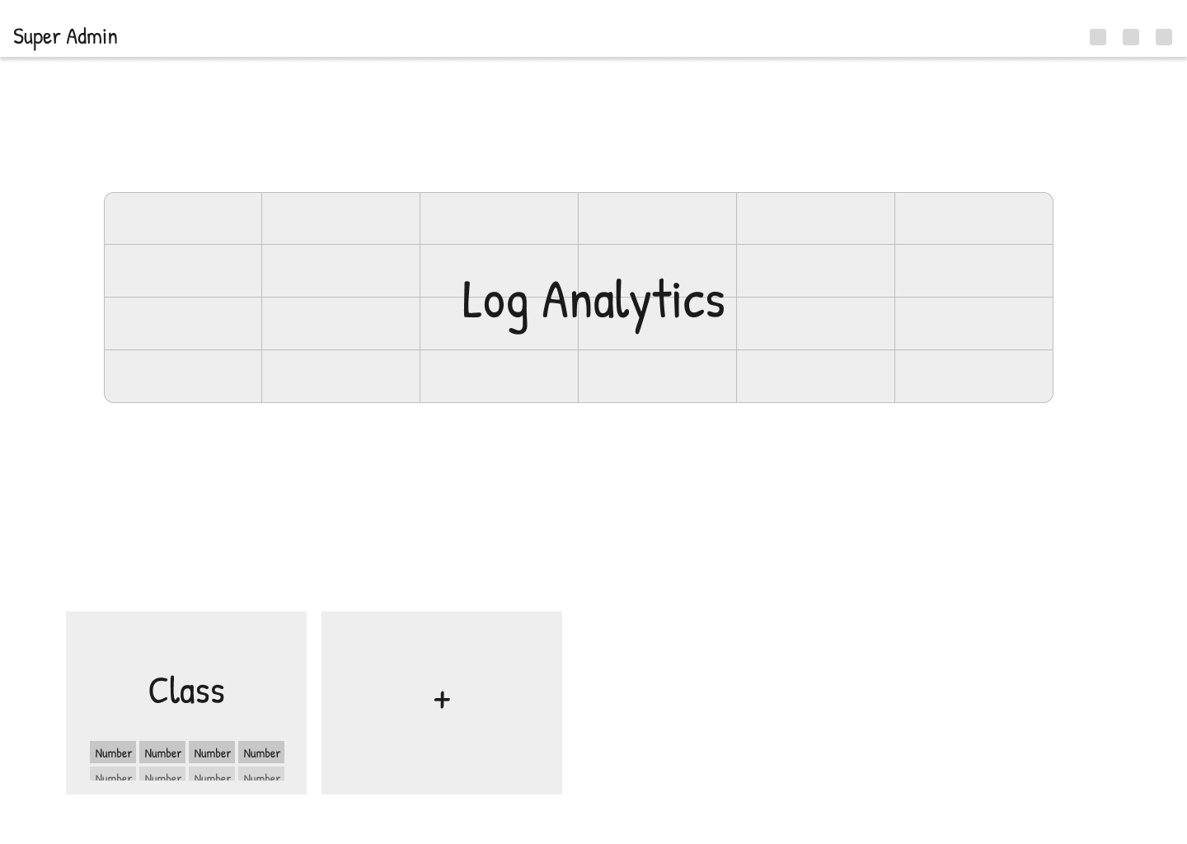
Gambar 3.14 Wireframe Admin Dashboard
Admin dashboard menampilkan data penggunaan sistem pada lingkup sesi atau kelas.
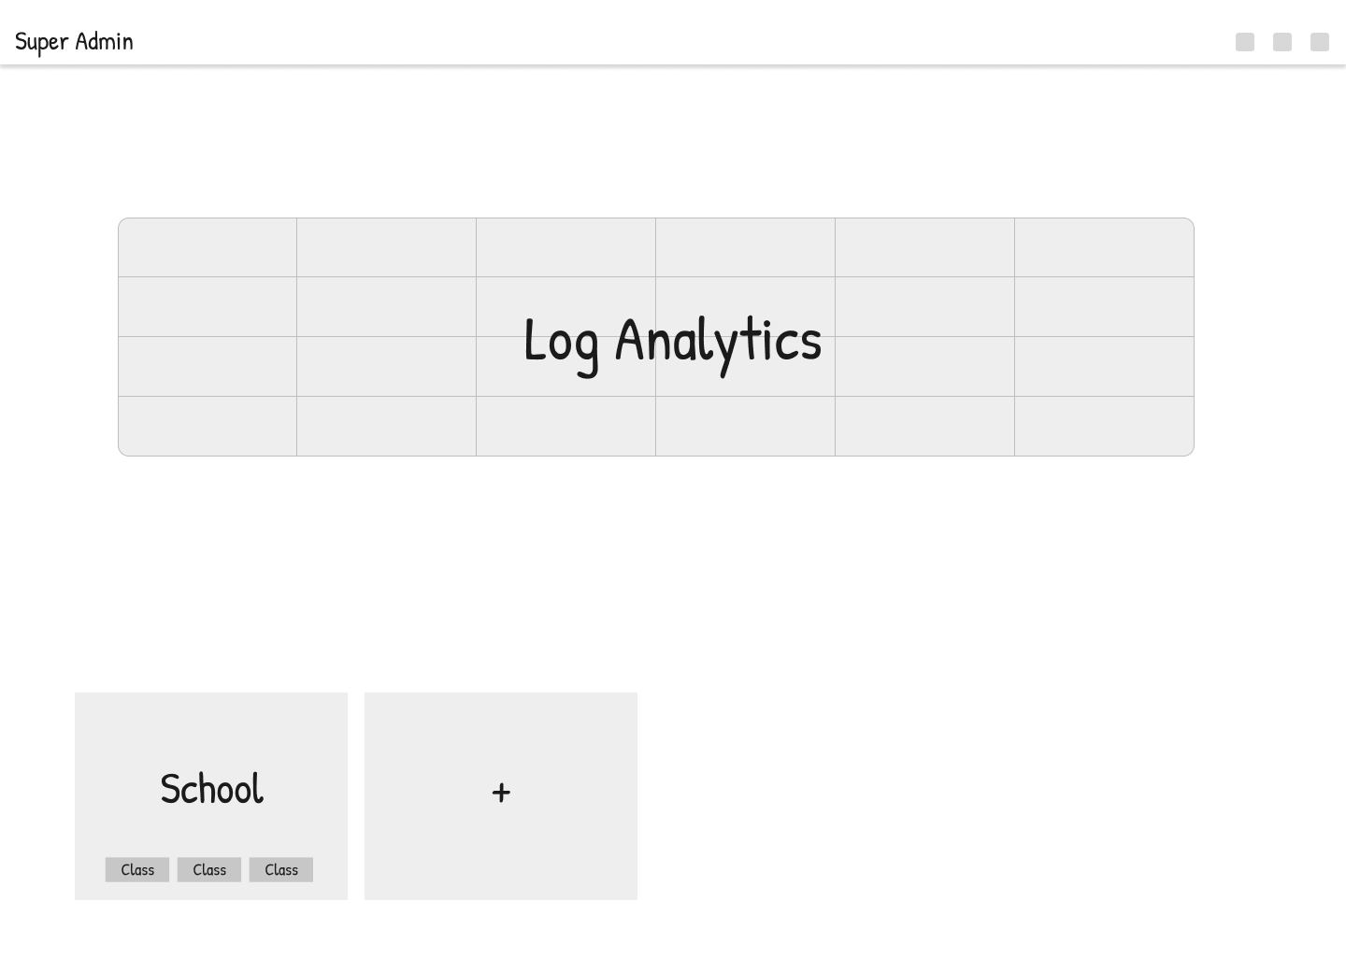
Gambar 3.15 Wireframe Super Admin Dashboard
Super Admin dashboard digunakan untuk mengelola data administratif seperti sekolah, kelas, akun admin, dan akses nomor absen.
Tabel 3.9 Fungsi Layar Utama Sistem
Layar | Fungsi Utama | Hubungan dengan Literasi AI
Splash Screen | Menampilkan identitas sistem dan arahan awal. | Menyiapkan siswa masuk ke pengalaman interaktif.
Onboarding | Menjelaskan cara interaksi dan alur dasar sistem. | Memberi konteks bahwa AI akan menebak dan siswa harus memeriksa.
Drawing Canvas | Menjadi tempat siswa menggambar objek. | Membuat input AI berasal dari aksi siswa.
Top-3 UI | Menampilkan prediksi AI dan confidence score. | Membuat ketidakpastian AI terlihat.
Gameplay Screen | Menampilkan konsekuensi objek di level. | Membuat keputusan terhadap AI memiliki dampak.
Level Summary | Menampilkan ringkasan keputusan dan hasil level. | Mendukung refleksi setelah pengalaman.
Admin Dashboard | Menampilkan data sesi/kelas dan export. | Mendukung review pola interaksi siswa.
Super Admin Dashboard | Mengelola data sekolah, kelas, akun admin, dan akses. | Mendukung penggunaan sistem pada konteks sekolah.

3.2.9 Desain Interaksi Level
Desain level disusun untuk memperkenalkan ketidakpastian AI secara bertahap. Level tidak dirancang sebagai konten permainan yang panjang, tetapi sebagai tahapan pengalaman yang memperlihatkan hubungan antara gambar, prediksi, keputusan, dan konsekuensi. Setiap level memiliki fokus interaksi, kondisi AI, tugas siswa, dan tujuan literasi yang berbeda.
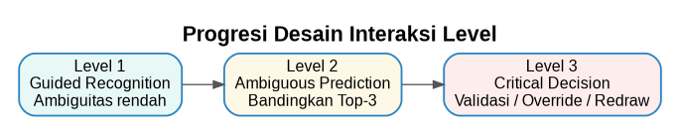
Gambar 3.16 Progresi Desain Interaksi Level
Tabel 3.10 Rancangan Tahapan Interaksi Level
Level | Fokus Interaksi | Kondisi AI | Tugas Siswa | Tujuan Literasi
Level 1 | Guided Recognition | Prediksi relatif jelas dan ambiguitas rendah. | Menggambar objek sederhana dan memahami alur dasar. | Siswa memahami hubungan gambar, prediksi, keputusan, dan konsekuensi.
Level 2 | Ambiguous Prediction | Top-3 prediction lebih berdekatan dan confidence mulai seimbang. | Membandingkan alternatif prediksi dan memilih hasil yang sesuai. | Siswa memahami bahwa AI memiliki beberapa kemungkinan prediksi.
Level 3 | Critical Decision | Prediksi dapat terlihat meyakinkan tetapi belum tentu tepat. | Melakukan Correct, Override, atau Redraw ketika prediksi tidak sesuai. | Siswa memahami bahwa manusia perlu memvalidasi keluaran AI.

Level 1 digunakan untuk mengenalkan loop dasar sistem. Level 2 digunakan untuk memperkenalkan perbandingan prediksi dan confidence score. Level 3 digunakan untuk memperkuat validasi manusia terhadap output AI. Dengan progression ini, siswa diarahkan dari penggunaan sederhana menuju pengambilan keputusan yang lebih kritis.
3.2.10 Data Log, Dashboard, dan Analisis Pola Keputusan
Data log digunakan untuk mencatat jejak interaksi siswa selama menggunakan sistem. Data ini tidak digunakan untuk melatih ulang model secara otomatis, tetapi untuk melihat pola keputusan siswa terhadap output AI. Bagian ini menjadi penghubung antara pengalaman siswa yang dirancang oleh penulis dan analisis data yang dikembangkan oleh partner.
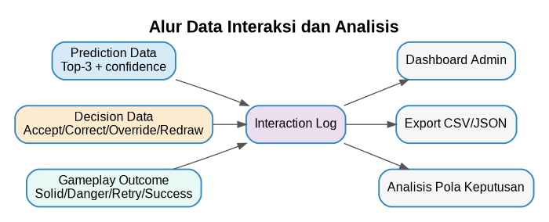
Gambar 3.17 Alur Data Interaksi dan Analisis
Tabel 3.11 Data Interaction Log
Data | Keterangan | Fungsi Analisis
session_id | Identitas sesi penggunaan sistem. | Mengelompokkan data per sesi.
student_id / nomor absen | Identitas siswa dalam kelas. | Menghubungkan interaksi dengan pengguna.
level_id | Level saat data dicatat. | Melihat perbedaan perilaku per level.
attempt_id | Percobaan keberapa pada level. | Melihat retry atau kesulitan.
prediction_top1/top2/top3 | Daftar prediksi AI. | Membaca output awal model.
confidence_top1/top2/top3 | Nilai keyakinan setiap prediksi. | Membaca ambiguitas prediksi.
decision_type | Accept, Correct, Override, atau Redraw. | Melihat strategi keputusan siswa.
final_label | Label akhir setelah keputusan siswa. | Menentukan objek yang masuk gameplay.
object_category | Solid, Danger, atau Redraw/Correction. | Membaca hubungan keputusan dan konsekuensi.
decision_latency | Waktu pengambilan keputusan. | Membaca kecenderungan cepat/lambat dalam mengevaluasi.
gameplay_outcome | Success, fail, retry, atau continue. | Melihat dampak keputusan pada level.

Tabel 3.12 Fitur Analisis Pola Keputusan
Fitur | Makna | Catatan Interpretasi
accept_ratio | Frekuensi menerima prediksi utama. | Tidak langsung berarti siswa paham atau tidak paham.
correct_ratio | Frekuensi memilih alternatif Top-2/Top-3. | Menunjukkan kecenderungan membandingkan output AI.
override_ratio | Frekuensi menolak seluruh prediksi. | Dapat menunjukkan sikap kritis atau prediksi tidak sesuai.
redraw_frequency | Frekuensi menggambar ulang. | Dapat menunjukkan input belum jelas atau siswa memperbaiki strategi.
average_decision_latency | Rata-rata waktu mengambil keputusan. | Membaca durasi evaluasi output AI.
confidence_gap_sensitivity | Respons terhadap selisih confidence. | Membantu melihat apakah siswa memperhatikan ketidakpastian.
danger_acceptance_rate | Frekuensi menerima prediksi yang berujung Danger. | Membaca risiko automation bias dalam konteks gameplay.

Dashboard digunakan oleh Admin/Guru dan Super Admin untuk melihat data sesi, data kelas, distribusi keputusan, outcome level, dan export data. Analisis pola keputusan harus dibaca sebagai pola interaksi dalam sistem, bukan diagnosis psikologis atau pengukuran kemampuan kognitif siswa secara menyeluruh.
3.2.11 Pembagian Tanggung Jawab Pengembangan
Pengembangan proyek akhir ini dilakukan secara berkelompok dalam satu sistem yang sama. Pembagian tanggung jawab disusun untuk memperjelas kontribusi teknis masing-masing pengembang tanpa memisahkan sistem menjadi dua aplikasi. Penulis berfokus pada pengalaman interaksi siswa, sedangkan partner berfokus pada AI, data, dashboard, dan analisis pola keputusan.
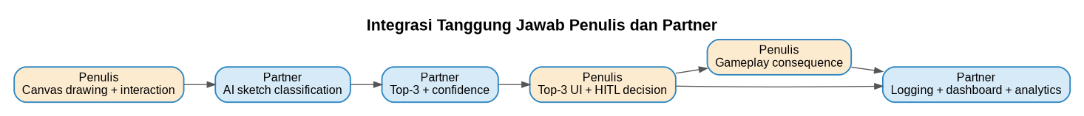
Gambar 3.18 Integrasi Tanggung Jawab Penulis dan Partner
Tabel 3.13 Pembagian Tanggung Jawab Pengembangan Sistem
Bagian Sistem | Tanggung Jawab Penulis | Tanggung Jawab Partner
User experience | Merancang alur pengalaman siswa dari splash screen sampai level summary. | Menyediakan kebutuhan data agar pengalaman siswa dapat dicatat.
Finger tracking dan canvas | Menggunakan MediaPipe untuk input gambar dan mengubah gerakan jari menjadi goresan. | Menyesuaikan format gambar agar dapat diproses model klasifikasi.
AI prediction interface | Merancang Top-3 UI, confidence display, dan decision buttons. | Menghasilkan Top-3 prediction dan confidence score.
Decision mechanism | Mengelola Accept, Correct, Override, Redraw, dan final label pada sisi antarmuka. | Menerima keputusan siswa sebagai bagian dari interaction log.
Gameplay 2D | Membangun level, Stickman, rintangan, Solid, Danger, fail, retry, dan summary. | Menggunakan outcome gameplay sebagai data analisis.
Maskot dan feedback visual | Merancang fungsi Momo sebagai cue, feedback, dan refleksi. | Menerima data feedback atau outcome bila diperlukan untuk log.
Data dan dashboard | Mengirim event dari sisi interaksi dan gameplay. | Membangun logging, database, dashboard, export, dan analisis pola keputusan.

Titik integrasi utama terjadi pada empat proses: gambar canvas dikirim ke komponen AI, output AI dikirim ke Top-3 UI, keputusan siswa menghasilkan final label untuk gameplay, dan data keputusan serta outcome dikirim ke logging. Dengan pola ini, penulis dan partner bekerja pada satu sistem yang saling bergantung.
3.2.12 Batasan Sistem
Batasan sistem diperlukan agar ruang lingkup proyek akhir tetap jelas dan tidak melebar ke pengembangan fitur yang berada di luar tujuan utama. Batasan berikut digunakan sebagai acuan pengembangan dan penulisan proposal.
Tabel 3.14 Batasan Sistem
Area | Batasan
Target pengguna | Siswa SMP kelas 7-9. Sistem tidak ditujukan untuk siswa SD atau pengguna umum tanpa penyesuaian.
Model AI | Sistem menggunakan klasifikasi visual sketsa. Sistem tidak mengembangkan LLM, chatbot, atau generative AI.
Override | Override hanya menjadi keputusan pengguna dan interaction log, bukan retraining otomatis.
Maskot | Momo adalah pendamping visual dan feedback, bukan voice assistant atau sistem percakapan cerdas.
Gameplay | Gameplay bersifat prototipe edukatif 2D, bukan game komersial penuh.
Object category | Kategori utama adalah Solid dan Danger; objek tidak jelas diarahkan ke Redraw/Correction.
Evaluasi | Evaluasi fokus pada fungsi, usability, keterbacaan alur, dan interaction log; bukan evaluasi psikologis mendalam.
Analisis data | Analisis pola keputusan tidak digunakan untuk diagnosis kemampuan siswa.
Scope penulis | Penulis tidak menangani training model utama, dashboard analytics penuh, atau clustering sebagai kontribusi utama.
Scope partner | Partner tidak menangani desain pengalaman gameplay siswa secara detail.

3.3 Metodologi
Metodologi pada proyek akhir ini disusun untuk menggambarkan tahapan kerja dalam pengembangan simulasi interaktif literasi AI. Tahapan tersebut divisualisasikan menggunakan diagram fishbone agar alur pengembangan dapat dibaca secara runtut dari tahap perumusan konsep hingga distribusi prototipe. Metodologi ini tidak digunakan sebagai diagram analisis masalah, tetapi sebagai representasi tahapan kerja pengembangan sistem.
Tahapan metodologi dibagi menjadi enam fase utama, yaitu Concept, Design, Material Collecting, Assembly, User Testing, dan Distribution. Keenam fase tersebut disusun mengikuti alur waktu pengerjaan proyek akhir dari semester 6 hingga semester 8. Setiap fase menghasilkan luaran yang menjadi dasar bagi fase berikutnya.
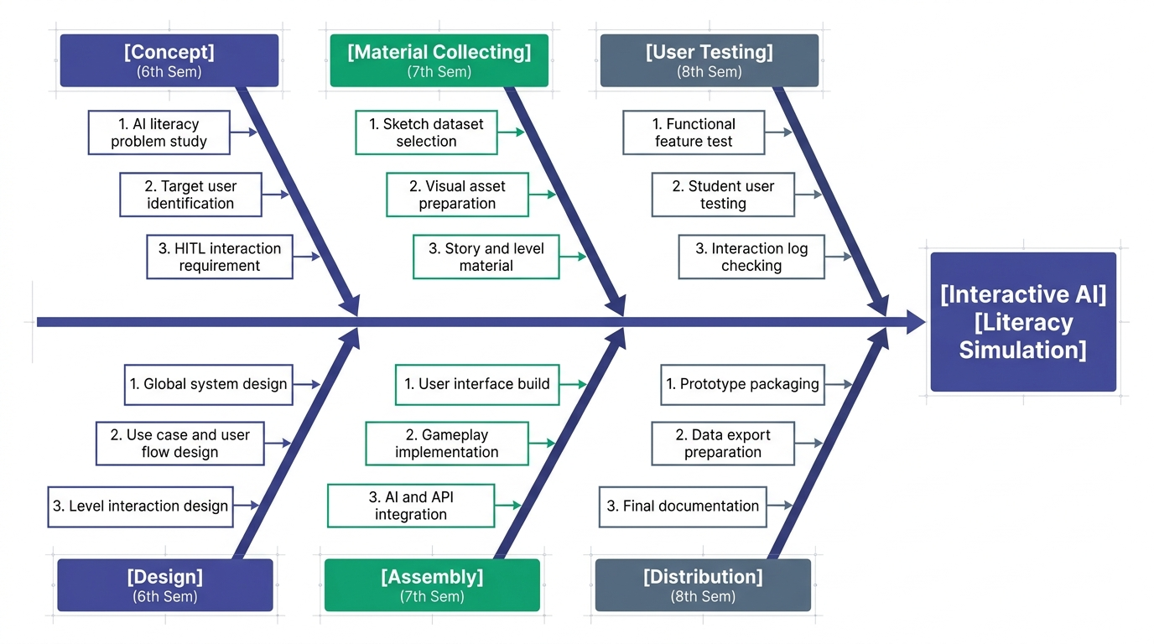
Gambar 3.19 Fishbone Metodologi Penelitian
Concept: Tahap Concept berfokus pada perumusan dasar pengembangan sistem. Aktivitasnya meliputi studi permasalahan literasi AI, identifikasi target pengguna siswa SMP, dan penentuan kebutuhan interaksi Human-in-the-Loop. Pada tahap ini, sistem diarahkan untuk menjawab masalah siswa yang cenderung menerima output AI tanpa evaluasi.
Design: Tahap Design berfokus pada perancangan struktur sistem dan pengalaman pengguna. Aktivitasnya meliputi desain sistem global, use case, global user flow, interaction type, Top-3 UI, pemetaan objek, wireframe, dan desain interaksi level. Tahap ini memastikan alur sistem dapat dijelaskan sebelum implementasi dilakukan.
Material Collecting: Tahap Material Collecting berfokus pada pengumpulan dan persiapan material. Aktivitasnya meliputi pemilihan dataset sketsa, persiapan aset visual, penyusunan material level, serta pengembangan konsep Momo sebagai maskot pendamping. Pada tahap ini, visual final Momo belum harus selesai, tetapi fungsi dan kebutuhan asetnya mulai disiapkan.
Assembly: Tahap Assembly berfokus pada implementasi prototipe. Aktivitasnya meliputi pembangunan antarmuka, implementasi finger tracking dan canvas, pengembangan gameplay 2D, integrasi Top-3 UI, decision resolver, serta integrasi AI dan API dengan partner.
User Testing: Tahap User Testing berfokus pada pengujian sistem. Aktivitasnya meliputi pengujian fungsi finger tracking, canvas, Top-3 UI, decision buttons, gameplay, dashboard, serta pengecekan interaction log. Pengujian pengguna siswa digunakan untuk melihat keterbacaan alur dan kesesuaian pengalaman dengan target SMP.
Distribution: Tahap Distribution berfokus pada penyelesaian prototipe dan dokumentasi akhir. Aktivitasnya meliputi pengemasan prototipe, persiapan export data, penyusunan laporan akhir, persiapan presentasi, dan dokumentasi hasil pengujian.
Tabel 3.15 Tahapan Metodologi Pengembangan
Fase | Semester | Aktivitas Utama | Luaran
Concept | 6 | Studi literatur, identifikasi pengguna, kebutuhan HITL. | Rumusan konsep sistem.
Design | 6 | Desain sistem, use case, flow, interaction type, level. | Rancangan sistem.
Material Collecting | 7 | Dataset, aset visual, konsep Momo, material level. | Bahan implementasi.
Assembly | 7 | UI build, gameplay, AI/API integration. | Prototipe awal.
User Testing | 8 | Functional test, student user testing, log checking. | Hasil uji dan catatan revisi.
Distribution | 8 | Packaging, export data, final documentation. | Prototipe final dan laporan.

3.3.1 Jadwal Penelitian
Jadwal penelitian disusun dalam rentang 12 bulan untuk menggambarkan rencana pengerjaan proyek akhir secara bertahap. Penyusunan jadwal mengikuti tahapan metodologi yang telah dijelaskan sebelumnya. Kegiatan awal difokuskan pada studi literatur, identifikasi target pengguna, dan perancangan sistem. Kegiatan tengah diarahkan pada material collecting, mockup, implementasi prototipe, dan integrasi. Kegiatan akhir diarahkan pada user testing, revisi, dokumentasi, dan persiapan presentasi.
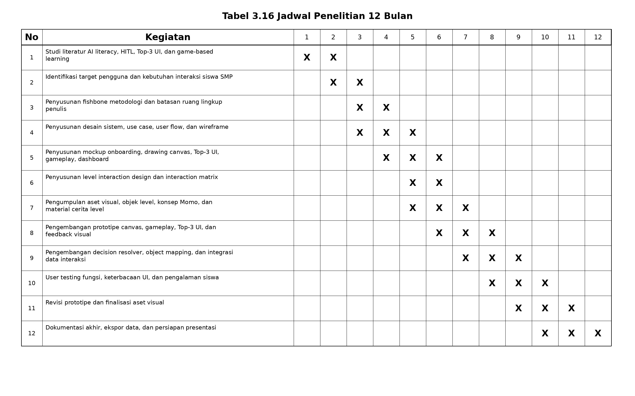
Jadwal tersebut menunjukkan bahwa perencanaan dan desain dilakukan pada awal proyek, material dan implementasi dilakukan pada bagian tengah, sedangkan pengujian, revisi, dokumentasi, dan persiapan presentasi dilakukan pada bagian akhir. Pembagian waktu ini memastikan bahwa pengembangan sistem tidak langsung masuk ke implementasi tanpa rancangan, dan setiap tahap memiliki luaran yang dapat diperiksa.

